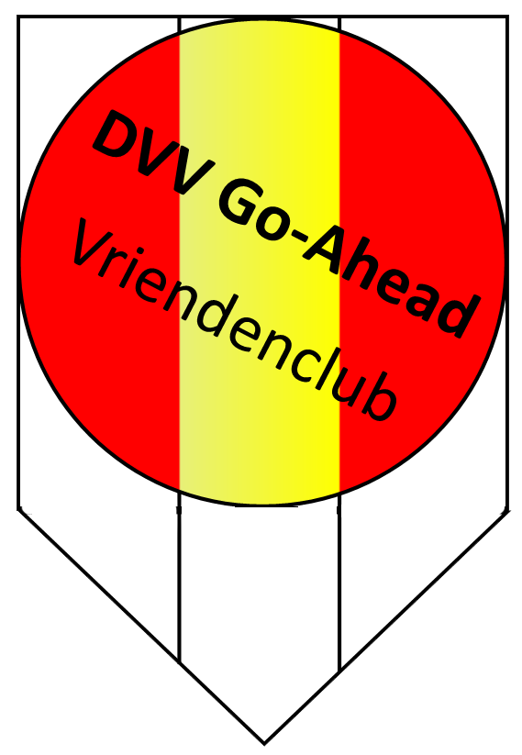 |  | aanvraag bijdrage  Waarvoor vraagt u een bijdrage  Wat is de doelgroep  Datum aanvraag :
Profiel  De Vriendenclub organiseert activiteiten voor haar leden en ondersteunt de club of onderdelen van de club in brede zin.  Op verzoek honoreert de Vriendenclub aanvragen voor bijdragen uit de club voor speciale zaken, zoals bijvoorbeeld het jaarlijkse pupillenkamp en bijdrage voor jeugdactiviteiten.  Als u lid bent dan heeft u een pasje waarmee u soms ook met korting bepaalde dingen kunt doen.  Wij doen veel voor de club en veel voor onze leden.  Wij zijn ervan overtuigd dat u ook bij die Vriendenclub wilt horen.  Contact  Via email adres of informatie in ons clubhuis  WEBSITE:  https://www.go-ahead.nl/  go-ahead/vriendenclub  E-MAIL:  vriendenclub@go-ahead.nl |  | Wie bent u en namens wie vraagt u aan:  Naam  Contactgegevens  Commissie/elftal/anders  Wat zijn de totale kosten, waarvoor u een bijdrage wenst  Zijn deze kosten ook opgenomen in de begroting van de vereniging Ja/Nee *  Heeft u ook anderen benaderd voor een bijdrage Ja/Nee *  Zo ja, wie en wat is zijn/hun bijdrage  Wie: Hoeveel:  Op welke wijze gaat u onze bijdrage promoten, omschrijf dit zo uitgebreid als mogelijk is op u kunt ook een extra motivatie toevoegen  * DOORHALEN WAT NIET VAN TOEPASSING IS  In te vullen door de Vriendenclub  Akkoord vriendenclub Hoeveel wordt de bijdrage

